海宁市顶峰塑料制品有限公司年产10000万平方米激光镭射膜项目竣工环境保护（阶段性）验收监测报告

海宁市顶峰塑料制品有限公司

2020年04月
建设单位法人代表: 周云峰

建设单位：海宁市顶峰塑料制品有限公司 （盖章）
电话:13511339588
传真: /
邮编: /
地址: 海宁市尖山新区海市路98号

表一
建设项目名称 | 海宁市顶峰塑料制品有限公司年产10000万平方米激光镭射膜项目
建设单位名称 | 海宁市顶峰塑料制品有限公司
建设项目性质 | 新建 改扩建 技改 √ 迁建
建设地点 | 海宁市尖山新区海市路98号
主要产品名称 | 激光镭射膜
设计生产能力 | 年产10000万平方米激光镭射膜
实际生产能力 | 年产5000万平方米激光镭射膜
建设项目环评时间 | 2020年2月26日 | 开工建设时间 | 2020年2月27日
调试时间 | 2020年3月 | 验收现场监测时间 | 2020年3月22日-23日
环评报告表  审批部门 | 嘉兴市生态环境局（海宁分局） | 环评报告表  编制单位 | 海宁市顶峰塑料制品有限公司
环保设施设计单位 | 海宁市顶峰塑料制品有限公司 | 环保设施施工单位 | 海宁市顶峰塑料制品有限公司
投资总概算 | 1500 | 环保投资总概算 | / | 比例 | /
实际总概算 | 1500 | 环保投资 | 40 | 比例 | 2.7%
验收监测依据 | 1、《中华人民共和国水污染防治法》 (2017年6月27日第二次修正)；  2、《中华人民共和国标准化法》；  3、新《中华人民共和国水法》（2016年7月修订）；  4、《中华人民共和国大气污染防治法》（主席令第三十一号）；  5、浙江省环境保护厅《浙江省环境保护厅建设项目竣工环境保护验收技术管理规定》；  6、《关于发布<建设项目竣工环境保护验收暂行办法>的公告》（国环规环评[2017]4号）；  7、《建设项目竣工环境保护验收技术指南 污染影响类》（生态环境部公告2018年第9号），2018年5月16日；  8、改202033048100014《海宁市“区域环评+环境标志”改革建设项目环境影响登记表备案受理书（海宁市顶峰塑料制品有限公司年产10000万平方米激光镭射膜项目）》
验收监测评价标准、标号、级别、限值 | 1、《污水综合排放标准》（GB8978-1996）表4三级标准；  2、《工业企业废水氮、磷污染物间接排放标准》（DB33/887-2013）表1间接排放标准；  3、《大气污染物综合排放标准》（GB16297-1996）表2标准；  4、《工业企业厂界环境噪声排放标准》（GB12348-2008）3类标准。
表二
工程建设内容：
海宁市顶峰塑料制品有限公司年产10000万平方米激光镭射膜项目位于海宁市尖山新区海市路98号，企业总投资1500万元，将原位于海宁市袁花镇秋港路 6 号的生产内容整体搬迁至海宁市尖山新区海市路98号，租用海宁宏华汽配制造有限公司空余厂房3100m ² ，搬迁涂布机2台、新增2台；搬迁模压机2台、新增2台；新增镀铝机1台；空压机1台等国产设备，形成年产5000万平方米的生产能力。
原辅材料消耗及水平衡：
原辅料消耗（2020年3月消耗量）：
- PET原膜：350万平方米；2、涂布专用水性胶水：3吨；3、铝丝：0.8吨；4、导热油：0.03吨。
- 水平衡
本项目废水主要为生活污水。根据企业2020年3月水费发票得到用水量为36吨，折算企业项目全年用水量为432吨，则废水年排放量为389吨。（根据建设项目登记表：废水量统一按企业用水量的90%进行核定。）
主要工艺流程及产物环节（附处理工艺流程图，标出产污节点）
PET原膜--涂布（有机废气）—模压（噪声，导热油废气）—真空镀铝—打卷

表三
主要污染源、污染物处理和排放（附处理流程示意图，标出废水、废气、厂界噪声监测点位）
1、废水
本项目废水为生活污水。企业生活污水经化粪池收集预处理后纳入污水管网，最终经海宁市丁桥污水处理厂统一处理后排放。废水监测点位详见下图。
2、废气
本项目废气为涂布废气。废气经集气罩收集后经活性炭+等离子+活性炭处理后通过15米高排气筒排放。有组织废气和无组织废气监测点位详见下图。
涂布废气--------活性炭预处理--------等离子---------活性炭---------高空排放
3、固废
本项目一般固废为PET膜、废包装桶、废活性炭和生活垃圾。本项目生产过程产生的废PET膜外卖综合利用；生活垃圾定点存放于加盖垃圾桶内，环卫部门定时清运。废活性炭委托有资质单位处理。废包装桶委托海宁市广盛油墨有限责任公司处置。
4、噪声
本项目噪声监测点位为厂界四周。详见下图。

续表三
点位示意图

表四
建设项目环境影响登记表主要结论及审批部门审批决定：
海宁市顶峰塑料制品有限公司年产10000万平方米激光镭射膜项目环境影响登记表
一、施工期：技改项目所在车间已建设完成，后续仅需进行设备的安装调试，故不涉及施工期环境影响。
二、运营期如下：
1 、废气：根据工艺流程可知，本项目废气主要为涂布废气；另外，技改项目实施后，员工就餐由出租方设定的集体食堂完成，企业不单独设食堂，故无食堂油烟废气产生；根据企业提供的水性涂布胶水成分可知，本项目所用胶水（涂布胶主要用于保护后道镭射层以及镀铝层，带有底色）成分包括颜料15%~25%，丙烯酸树脂15%~30%，乙醇0~5%（按最不利，取5%），水30%~45%，其他0%~2%，使用时按照胶水：水=4:1进行稀释，在使用后乙醇全部挥发产生废气，丙烯酸树脂部单体挥发（根据《浙江省工业涂装工序挥发性有机物（VOCs）排放量计算暂行方法》，水性丙烯酸乳液VOCs含量按1%），因此，本项目涂布工序有机废气产生量合计为6%，根据胶水使用量75t/a可知，废气产生量为4.5t/a（以非甲烷总烃表征）。另外，本项目模压机采用导热油（电加热）进行加热（温度100~110℃），导热油在使用过程中会挥发产生废气，预计年添加量为0.03t/a，添加量即损耗废气量，无组织排放。
2 、废水：技改项目实施后，废水仍为职工生活污水。技改项目职工人数20人，生活用水量为600t/a，废水产生量按90%计，则生活污水的产生量约为540t/a。生活污水中主要污染物COD Cr 以320mg/L，NH 3 -N以35mg/L计，则生活污水中COD Cr 、NH 3 -N的产生量分别为0.173t/a、0.019t/a。
3 、噪声：技改项目噪声设备主要包括模压机、涂布机、空压机等，各设备噪声源强在70-85dB之间。
4 、固废：正常情况下，技改项目固废包括①废包装桶：技改项目涂布胶水为25kg树脂桶装，根据年使用量75t/a可知，空桶产生量为3000只，每只重量约为1kg，则年产生量为3t/a；②废PET膜：本项目生产过程中会产生废PET膜，产生量约占原料的1%，即35万m 2 /a，折约10t/a；③废活性炭：本项目涂布废气采用“活性炭预处理+等离子+活性炭”净化处理，活性炭经吸附一定时间后，为保证吸附效率，需更换新的活性炭，同时产生废活性炭，活性碳对有机物的吸附量为0.134g/g（《环境保护实用数据手册》胡名操主编，机械工业出版社出版），本项目废气处理量为3.645t/a（废气产生量减去排放量），其中等离子处理效率按40%，活性炭吸附效率60%，则被吸附量为2.187t/a，则需消耗活性炭约16.32t/a，废活性炭产生量为18.5t/a（危废代码900-041-49，HW49类）；④生活垃圾：生活垃圾按每人1.0kg/d计，则生活垃圾的产生量为6t/a；另外，若原料桶在使用过程中发生破损，或是后续原料包装方式发生调整（内衬袋+外包装桶形式），则破损的包装桶以及废内衬袋须作为危险废物进行贮存管理（危废代码900-041-49，HW49类），并委托有资质单位进行处置。。

续表四
环评拟采取的防治措施和预期治理效果：
- 废气：根据工艺流程可知，本项目废气主要为涂布废气，废气产生量为4.5t/a（以非甲烷总烃表征）。要求在废气产生源段上方安装集气罩，集气罩与设备之间用软帘进行包围，确保废气收集效率达到90%以上，收集的废气经现有一套“活性炭预处理+等离子+活性炭”进行处理，确保处理效率达到90%以上，在此基础上废气排放量为0.855t/a，其中有组织排放量为0.405t/a（0.056kg/h，2.8mg/m 3 ），无组织排放量为0.45t/a（0.063kg/h）（年工作时间为7200h/a，风机风量为20000m 3 /h），最终有组织排放的非甲烷总烃可达到《大气污染物综合排放标准》（GB16297-1996）中的二级标准。另外，本项目模压机采用导热油（电加热）进行加热（温度100~110℃），导热油在使用过程中会挥发产生废气，无组织排放。。
- 废水：生活污水经化粪池预处理达到《污水综合排放标准》（GB8978-1996）中的三级标准，其中NH 3 -N入网标准执行《工业企业废水氮、磷污染物间接排放限值》（DB33/887-2013）表1其他企业排放限值后纳管排放，最终经海宁市丁桥污水处理厂处理达到《城镇污水处理厂污染物排放标准（GB18918-2002）中的一级A标准后排放，最终排放量为废水量540t/a，COD Cr 0.03t/a，NH 3 -N0.003t/a。
- 固废：废包装桶经收集后由供应商回收重新灌装；废PET膜经收集后外卖综合利用；废活性炭（危废代码900-041-49，HW49类）委托有资质单位处置；生活垃圾委托环卫部门清运。
- 噪声：本项目噪声主要为生产设备，噪声声级约在70-85dB（A），在设备选型上尽量采用低噪声设备，并尽可能避免靠门窗处设置；对设备进行定期维修，保持设备良好的运转状态，降低噪声。
- 其他：无。

表五
验收监测质量保证及质量控制：
监测分析方法
监测分析方法一览表
类别 | 项目名称 | 方法依据 | 仪器设备
有组织废气 | 非甲烷总烃 | 固定污染源废气 总烃、甲烷和非甲烷总烃的测定 气相色谱法HJ38-2017 | 气相色谱仪
无组织废气 | 非甲烷总烃 | 环境空气 总烃、甲烷和非甲烷总烃的测定直接进样-气相色谱法  HJ 604-2017 | 气相色谱仪
废水 | pH值 | 水质 pH值的测定 玻璃电极法 GB/T 6920-1986 | pH计
废水 | 氨氮 | 水质 氨氮的测定 纳氏试剂分光光度法 HJ 535-2009 | 紫外可见分光光度计
废水 | 化学需氧量 | 水质 化学需氧量的测定 重铬酸盐法 HJ 828-2017 | 酸式滴定管
噪声 | 噪声 | 《工业企业厂界环境噪声排放标准》 GB12348-2008 | 声级计

监测仪器
监测仪器一览表
仪器名称 | 规格型号 | 监测因子 | 检定或校准情况
pH计 | PHS-3B | pH值 | 检定合格
酸式滴定管 | 25ml白色具塞 | 化学需氧量 | /
紫外可见分光光度计 | T6 | 氨氮 | 检定合格
气相色谱仪 | GC112A | 非甲烷总烃 | 检定合格
噪声频谱分析仪 | HS5660D | 噪声 | 检定合格

水质监测分析过程中的质量保证和质量控制

水样的采集、运输、保存、实验室分析和数据计算的全过程均按照相关标准和技术规范的要求进行。在现场监测期间，对废水入管网口的水样采取25%平行样的方式进行质量控制。质量控制结果表明，本次水样的现场采集及实验室分析均满足质量控制要求。平行样品测试结果见下表。

续表五
验收监测质量保证及质量控制
废水入管网口平行样品测试结果表
分析项目 | 平行样
分析项目 | 水2020.3.22 | 水2020.3.22（平） | 相对偏差（％） | 允许相对偏差（％）
pH值（无量纲） | 7.30 | 7.30 | 0个单位 | ≤0.05个单位
化学需氧量(mg/L) | 128 | 136 | 3.03 | ≤±10
氨氮(mg/L) | 0.782 | 0.787 | 0.32 | ≤±10
分析项目 | 水2020.3.23 | 水2020.3.23（平） | 相对偏差（％） | 允许相对偏差（％）
pH值（无量纲） | 7.29 | 7.31 | 0.01个单位 | ≤0.05个单位
化学需氧量(mg/L) | 120 | 113 | 3.00 | ≤±10
氨氮(mg/L) | 0.782 | 0.787 | 0.32 | ≤±10

注:表中监测数据引自嘉兴嘉卫检测科技有限公司监测报告HJ200014号。

气体监测分析过程中的质量保证和质量控制

气样的采集、运输、保存、实验室分析和数据计算的全过程均按照相关标准和技术规范的要求进行。

噪声监测分析过程中的质量保证和质量控制

噪声仪在使用前后用声校准器校准，校准读数偏差不大于0.5分贝。本次验收测试校准记录见下表。
噪声测试校准记录表
监测日期 | 测前（dB） | 测后（dB） | 差值（dB） | 是否符合要求
2020.3.22 | 93.8 | 93.8 | 0 | 符合
2020.3.23 | 93.8 | 93.8 | 0 | 符合

表六
验收监测内容：

环境保护设施调试效果
根据试生产期间的调试运行情况，本项目环保治理设施均能正常运行。竣工验收废水、废气、噪声监测数据能达到相关排放标准。具体检测内容如下：
1、废水
项目废水监测内容及频次见下表。
监测点位 | 污染物名称 | 监测频次
废水入管网口 | pH值、化学需氧量、氨氮 | 监测2天，每天4次
2、废气
废气监测内容频次详见下表。
监测对象 | 污染物名称 | 工艺名称 | 监测点位 | 监测频次
有组织排放废气 | 非甲烷总烃 | 涂布 | 涂布废气处理设施进口 | 监测2天，每天监测3次
有组织排放废气 | 非甲烷总烃 | 涂布 | 涂布废气处理设施出口 | 监测2天，每天监测3次
无组织排放废气 | 非甲烷总烃 | 生产 | 厂界四周 | 监测2天，每天监测4次
3、厂界噪声监测
在厂界四周布设4个监测点位，东侧、南侧、西侧和北侧各设1个监测点位，在厂界1米处，传声器位置指向声源处，监测2天，昼、夜间各监测1次。噪声监测内容见下表。
监测对象 | 监测点位 | 监测频次
厂界噪声 | 企业厂界四周各设1个监测点位 | 监测2天，昼、夜间各监测1次

表七
验收监测期间生产工况记录：
2020.3.22激光镭射膜日产量为14万平方米。2020.3.23激光镭射膜日产量为15万平方米
验收监测结果：
- 废水：
该企业废水入管网口污染物pH值、化学需氧量浓度日均值（范围）均低于GB8978-1996《污水综合排放标准》表4三级标准，氨氮浓度日均值均低于DB33/887-2013《工业企业废水氮、磷污染物间接排放限值》表1中的其他企业间接排放限值。监测结果见下表。
废水排放监测结果
采样日期 | 采样时间 | 监测点位置 | 样品性状 | pH值 （无量纲） | 化学需氧量（mg/L） | 氨氮 （mg/L）
2020.3.22 | 09:30 | 废水总排口 | 淡黄色浑浊 | 7.25 | 140 | 0.759
2020.3.22 | 11:35 | 废水总排口 | 淡黄色浑浊 | 7.29 | 129 | 0.750
2020.3.22 | 13:28 | 废水总排口 | 淡黄色浑浊 | 7.29 | 135 | 0.773
2020.3.22 | 14:31 | 废水总排口 | 淡黄色浑浊 | 7.30 | 128 | 0.782
2020.3.23 | 09:02 | 废水总排口 | 淡黄色浑浊 | 7.30 | 122 | 0.759
2020.3.23 | 11:05 | 废水总排口 | 淡黄色浑浊 | 7.28 | 111 | 0.750
2020.3.23 | 13:00 | 废水总排口 | 淡黄色浑浊 | 7.32 | 116 | 0.773
2020.3.23 | 15:04 | 废水总排口 | 淡黄色浑浊 | 7.29 | 120 | 0.782
执行标准 |  |  |  | 6-9 | 500 | 35
达标情况 |  |  |  | 达标 | 达标 | 达标
注:表中监测数据引自监测报告HJ200014号。

续表七
- 有组织废气：
该项目涂布废气处理设施出口污染物非甲烷总烃浓度及排放速率均低于GB16297-1996《大气污染物综合排放》表2二级标准。
验收监测结果：
有组织废气排放监测结果
监测点位 | 采样日期 | 非甲烷总烃（mg/m³） | 非甲烷总烃排放速率（kg/h）
2020.3.22 | 废气处理设施进口 | 19.7 | 0.341
2020.3.22 | 废气处理设施进口 | 20.7 | 0.344
2020.3.22 | 废气处理设施进口 | 20.1 | 0.335
2020.3.23 | 废气处理设施进口 | 23.6 | 0.385
2020.3.23 | 废气处理设施进口 | 23.8 | 0.398
2020.3.23 | 废气处理设施进口 | 22.8 | 0.367
2020.3.22 | 废气处理设施出口 | 1.92 | 2.96×10⁻²
2020.3.22 | 废气处理设施出口 | 1.93 | 3.02×10⁻²
2020.3.22 | 废气处理设施出口 | 2.16 | 3.26×10⁻²
2020.3.23 | 废气处理设施出口 | 2.14 | 3.21×10⁻²
2020.3.23 | 废气处理设施出口 | 2.02 | 3.09×10⁻²
2020.3.23 | 废气处理设施出口 | 2.38 | 3.57×10⁻²
执行标准 |  | 120 | 10
达标情况 |  | 达标 | 达标
注:表中监测数据引自监测报告HJ200014-1a号。
去除效率结果
废气处理设施 | 非甲烷总烃
废气处理设施 | 两日平均处理效率（%）
废气处理设施 | 91.2

续表七
- 无组织废气：
该企业厂界四周污染物非甲烷总烃浓度均低于GB16297-1996《大气污染物综合排放标准》表2无组织排放监控浓度限值。
监测期间气象参数
采样日期 | 采样时间 | 天气情况 | 温度（℃） | 风向 | 气压（kPa） | 风速（m/s）
2020.3.22 | 09:30-10:37 | 晴 | 13 | 南风 | 102.2 | 3.7
2020.3.22 | 11:31-12:40 | 晴 | 15 | 南风 | 102.0 | 2.0
2020.3.22 | 13:35-14:44 | 晴 | 17 | 南风 | 101.8 | 2.8
2020.3.22 | 15:33-16:40 | 晴 | 16 | 南风 | 101.9 | 1.5
2020.3.23 | 09:02-10:10 | 多云 | 14 | 南风 | 102.1 | 2.3
2020.3.23 | 11:03-12:11 | 多云 | 16 | 南风 | 101.9 | 1.7
2020.3.23 | 13:05-14:13 | 多云 | 18 | 南风 | 101.8 | 1.6
2020.3.23 | 15:00-16:09 | 多云 | 15 | 南风 | 102.0 | 1.0
注:表中监测数据引自监测报告HJ200014-1b号。
验收监测结果：
无组织废气排放监测结果
监测点位 | 采样日期 | 非甲烷总烃（mg/m³） | 监测点位 | 采样日期 | 非甲烷总烃（mg/m³）
东厂界 | 2020.3.22 | 0.63 | 东厂界 | 2020.3.23 | 0.70
东厂界 | 2020.3.22 | 0.76 | 东厂界 | 2020.3.23 | 0.84
东厂界 | 2020.3.22 | 0.48 | 东厂界 | 2020.3.23 | 0.38
东厂界 | 2020.3.22 | 0.52 | 东厂界 | 2020.3.23 | 0.59
南厂界 | 2020.3.22 | 0.45 | 南厂界 | 2020.3.23 | 0.40
南厂界 | 2020.3.22 | 0.50 | 南厂界 | 2020.3.23 | 0.37
南厂界 | 2020.3.22 | 0.47 | 南厂界 | 2020.3.23 | 0.32
南厂界 | 2020.3.22 | 0.40 | 南厂界 | 2020.3.23 | 0.32
西厂界 | 2020.3.22 | 0.46 | 西厂界 | 2020.3.23 | 0.56
西厂界 | 2020.3.22 | 0.58 | 西厂界 | 2020.3.23 | 0.54
西厂界 | 2020.3.22 | 0.74 | 西厂界 | 2020.3.23 | 0.37
西厂界 | 2020.3.22 | 0.62 | 西厂界 | 2020.3.23 | 0.55
北厂界 | 2020.3.22 | 0.97 | 北厂界 | 2020.3.23 | 0.87
北厂界 | 2020.3.22 | 0.71 | 北厂界 | 2020.3.23 | 0.86
北厂界 | 2020.3.22 | 0.86 | 北厂界 | 2020.3.23 | 0.88
北厂界 | 2020.3.22 | 0.80 | 北厂界 | 2020.3.23 | 0.74
执行标准 |  | 4.0 | 执行标准 |  | 4.0
达标情况 |  | 达标 | 达标情况 |  | 达标
注:表中监测数据引自监测报告HJ200014-1b号。

续表七
- 噪声：
海宁市顶峰塑料制品有限公司 东、南、西、北厂界二日的昼、夜间噪声均达到GB12348-2008《工业企业厂界环境噪声排放标准》3类标准的要求。监测结果见下表。
噪声监测结果
监测日期 | 监测点位 | 主要声源 | 监测时间 | Leq［dB(A)］ | 执行标准 | 达标情况
2020.3.22 | 东厂界 | 机械噪声 | 10:10 | 60.4 | 65 | 达标
2020.3.22 | 南厂界 | 机械噪声 | 10:17 | 63.2 | 65 | 达标
2020.3.22 | 西厂界 | 机械噪声 | 10:24 | 62.7 | 65 | 达标
2020.3.22 | 北厂界 | 机械噪声 | 10:30 | 61.8 | 65 | 达标
2020.3.23 | 东厂界 | 机械噪声 | 22:13 | 51.4 | 55 | 达标
2020.3.23 | 南厂界 | 机械噪声 | 22:25 | 53.2 | 55 | 达标
2020.3.23 | 西厂界 | 机械噪声 | 22:31 | 50.7 | 55 | 达标
2020.3.23 | 北厂界 | 机械噪声 | 22:37 | 48.8 | 55 | 达标
2020.3.22 | 东厂界 | 机械噪声 | 10:13 | 61.0 | 65 | 达标
2020.3.22 | 南厂界 | 机械噪声 | 10:18 | 62.7 | 65 | 达标
2020.3.22 | 西厂界 | 机械噪声 | 10:23 | 61.2 | 65 | 达标
2020.3.22 | 北厂界 | 机械噪声 | 10:27 | 57.7 | 65 | 达标
2020.3.23 | 东厂界 | 机械噪声 | 22:06 | 53.0 | 55 | 达标
2020.3.23 | 南厂界 | 机械噪声 | 22:11 | 52.4 | 55 | 达标
2020.3.23 | 西厂界 | 机械噪声 | 22:18 | 50.3 | 55 | 达标
2020.3.23 | 北厂界 | 机械噪声 | 22:23 | 48.7 | 55 | 达标
注:表中监测数据引自监测报告HJ200014-2号。
五、污染物排放总量核算
1、废水污染物年排放量
根据企业2020年3月水费发票得到用水量为36吨，折算企业项目全年用水量为432吨，则废水年排放量为389吨。（根据建设项目登记表：废水量统一按企业用水量的90%进行核定。）
根据企业的废水排放量和海宁市丁桥污水处理厂废水排放标准（该污水处理厂排放标准执行《城镇污水处理厂污染物排放标准》（GB18918-2002）一级A标准），计算得出该企业废水污染因子排入环境的排放量。
项目 | 化学需氧量 | 氨氮
入环境排放量（吨/年） | 0.019 | 0.002

续表七
2、VOCs年排放量
该公司废气处理设施正常运行，运行时间约为7200小时（日工作300天，三班制）。根据监测报告数据，计算得出该企业废气污染因子年排放量。（计算方式=平均排放速率×废气处理设施运行时间）。废气监测因子排放量见下表。
废气污染因子年排放量
项目
排放口
 | 非甲烷总烃（吨/年）
废气处理设施出口 | 0.229
合计 | 0.229

3、总量控制
该项目废水排放总量为389吨/年，化学需氧量排放总量为0.019吨/年，氨氮排放总量为0.002吨/年，VOCs排放总量为0.229吨/年，达到要求。

表八
验收监测结论：
一、环保设施调试运行效果
根据试生产期间的调试运行情况，本项目环保治理设施均能正常运行。竣工验收废水、废气、噪声监测数据能达到相关排放标准；项目污染治理及排放基本落实了登记表要求，对周边环境不会造成明显的影响。
二、 废水监测结果
该项目废水入管网口污染物pH值、化学需氧量浓度日均值（范围）均低于GB8978-1996《污水综合排放标准》表4三级标准，氨氮浓度日均值均低于DB33/887-2013《工业企业废水氮、磷污染物间接排放限值》表1中的其他企业间接排放限值。
三、废气监测结果
该项目废气处理设施出口污染物非甲烷总烃浓度及排放速率均低于GB16297-1996《大气污染物综合排放》表2二级标准。
厂界四周污染物非甲烷总烃浓度均低于GB16297-1996《大气污染物综合排放标准》表2无组织排放监控浓度限值。
四、 厂界噪声监测结果
该项目东、南、西、北厂界二日的昼、夜间噪声均达到GB12348-2008《工业企业厂界环境噪声排放标准》3类标准的要求。
五、固体废物
该项目生产过程产生的废PET膜外卖综合利用；生活垃圾定点存放于加盖垃圾桶内，环卫部门定时清运。废活性炭委托有资质单位处理。废包装桶委托海宁市广盛油墨有限责任公司处置。
六、总量控制结论
该项目废水排放总量为389吨/年，化学需氧量排放总量为0.019吨/年，氨氮排放总量为0.002吨/年，VOCs排放总量为0.229吨/年，达到要求。

建设项目工程竣工环境保护“三同时”竣工验收登记表
填表单位（盖章）： 填表人（签字）： 项目经办人（签字）：
建设项目 | 项 目 名 称 |  | 海宁市顶峰塑料制品有限公司年产10000万平方米激光镭射膜项目 |  |  |  |  |  |  |  | 项目代码 |  |  |  | / |  |  | 建设地点 |  | 海宁市尖山新区海市路98号
建设项目 | 行业类别  （分类管理名录） |  | 塑料薄膜制造（2921） |  |  |  |  |  |  |  |  |  |  |  |  | 建设性质 |  |  |  |  |  | 新建 □改扩建 R技术改造 |  |  |  |  |  | 项目厂区中  心经度/纬度 |  |  |  | /
建设项目 | 设 计 生 产 能 力 |  | 年产10000万平方米激光镭射膜 |  |  |  |  |  |  |  |  | 实际生产能力 |  |  |  |  | 年产5000万平方米激光镭射膜 |  |  |  |  |  | 环评单位 |  |  |  | /
建设项目 | 环评文件审批机关 |  | 海宁市环境保护局 |  |  |  |  |  |  |  |  |  |  |  |  | 审批文号 |  |  |  |  | 改202033048100014 |  |  |  |  | 环评文件类型 |  |  |  |  | 登记表
建设项目 | 开工日期 |  | 2020.2 |  |  |  |  |  |  |  |  |  |  |  |  | 竣工日期 |  |  |  |  | 2020.3 |  |  |  |  | 排污许可证申领时间 |  |  |  |  | /
建设项目 | 环保设施设计单位 |  | / |  |  |  |  |  |  |  |  |  |  |  |  | 环保设施施工单位 |  |  |  |  | / |  |  |  |  | 本工程排污许可证编号 |  |  |  |  | /
建设项目 | 验收单位 |  | 海宁市顶峰塑料制品有限公司 |  |  |  |  |  |  |  |  |  |  |  |  | 环保设施监测单位 |  |  |  |  | 嘉兴嘉卫检测科技有限公司 |  |  |  |  | 验收监测时工况 |  |  |  |  | /
建设项目 | 投资总概算（万元） |  | 1500 |  |  |  |  |  |  |  |  |  |  |  |  | 环保投资总概算（万元） |  |  |  |  |  | 40 |  |  |  | 所占比例（%） |  |  |  |  | 2.7
建设项目 | 实际总投资（万元） |  | 1500 |  |  |  |  |  |  |  |  |  |  |  |  | 实际环保投资（万元） |  |  |  |  |  | 40 |  |  |  | 所占比例（%） |  |  |  |  | 2.7
建设项目 | 废水治理（万元） | 0 |  | 废气治理（万元） |  |  | 30 | 噪声治理（万元） |  |  |  |  |  | 5 |  | 固体废物治理（万元） |  |  |  |  |  | 5 |  |  | 绿化及生态（万元） |  |  |  | / |  |  | 其他（万元） |  | /
建设项目 | 新增废水处理设施能力 |  | 吨/年 |  |  |  |  |  |  |  |  |  |  |  |  | 新增废气处理设施能力 |  |  |  |  |  | /Nm₃/h |  |  |  | 年平均工作时 |  |  |  |  | /h/a
运营单位 |  |  | 海宁市顶峰塑料制品有限公司 |  |  |  |  |  |  | 运营单位社会统一信用代码（或组织机构代码） |  |  |  |  |  |  |  |  |  |  |  | / |  |  |  | 验收时间 |  |  |  |  | /
污染物排放达标与总量控制（工业建设项目详填） | 污染物 |  | 原有排放量（1） |  | 本期工程实际排放浓度（2） | 本期工程允许排放浓度（3） |  |  | 本期工程产生量（4） |  |  |  | 本期工程自身削减量（5） |  |  | 本期工程实际排放量（6） |  |  | 本期工程核定排放总量（7） |  |  | 本期工程“以新代老”削减量（8） |  | 全厂实际排放总量（9） |  |  | 全厂核定排放总量（10） |  |  | 区域平衡替代削减量（11） |  |  | 排放增减量（12）
污染物排放达标与总量控制（工业建设项目详填） | 废水 |  | —— |  | —— | —— |  |  | —— |  |  |  | —— |  |  | 0.0389 |  |  | 0.054 |  |  | —— |  | —— |  |  | —— |  |  | —— |  |  | 0.0389
污染物排放达标与总量控制（工业建设项目详填） | 化学需氧量 |  | —— |  | —— | 50 |  |  | —— |  |  |  | —— |  |  | 0.019 |  |  | 0.173 |  |  | —— |  | —— |  |  | —— |  |  | —— |  |  | 0.019
污染物排放达标与总量控制（工业建设项目详填） | NH-N₃ |  | —— |  | —— | 5 |  |  | —— |  |  |  | —— |  |  | 0.002 |  |  | 0.019 |  |  | —— |  | —— |  |  | —— |  |  | —— |  |  | 0.002
污染物排放达标与总量控制（工业建设项目详填） | 石油类 |  | —— |  | —— | —— |  |  | —— |  |  |  | —— |  |  | —— |  |  | —— |  |  | —— |  | —— |  |  | —— |  |  | —— |  |  | ——
污染物排放达标与总量控制（工业建设项目详填） | 废气 |  | —— |  | —— | —— |  |  | —— |  |  |  | —— |  |  | —— |  |  | —— |  |  | —— |  | —— |  |  | —— |  |  | —— |  |  | ——
污染物排放达标与总量控制（工业建设项目详填） | 二氧化硫 |  | —— |  | —— | —— |  |  | —— |  |  |  | —— |  |  | —— |  |  | —— |  |  | —— |  | —— |  |  | —— |  |  | —— |  |  | ——
污染物排放达标与总量控制（工业建设项目详填） | 烟尘 |  | —— |  | —— | —— |  |  | —— |  |  |  | —— |  |  | —— |  |  | —— |  |  | —— |  | —— |  |  | —— |  |  | —— |  |  | ——
污染物排放达标与总量控制（工业建设项目详填） | VOCs |  | —— |  | —— | 120 |  |  | —— |  |  |  | —— |  |  | 0.229 |  |  | 0.885 |  |  | —— |  | —— |  |  | —— |  |  | —— |  |  | 0.229
污染物排放达标与总量控制（工业建设项目详填） | 氮氧化物 |  | —— |  | —— | —— |  |  | —— |  |  |  | —— |  |  | —— |  |  | —— |  |  | —— |  | —— |  |  | —— |  |  | —— |  |  | ——
注：1、排放增减量：（+）表示增加，（-）表示减少；2、（12）=（6）-（8）-（11），（9）=（4）-（5）-（8）-（11）+（1）；3、计量单位：废水排放量——万吨/年；废气排放量——万标立方米/年；工业固体废物排放量——万吨/年；水污染物排放浓度——毫克/升；大气污染物排放浓度——毫克/立方米；水污染物排放量——吨/年；大气污染物排放量——吨/年。
附件1：

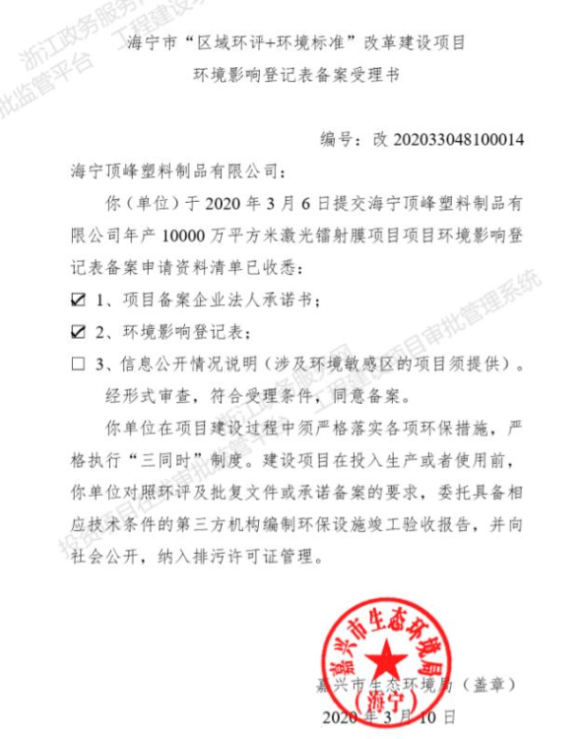
附件2：
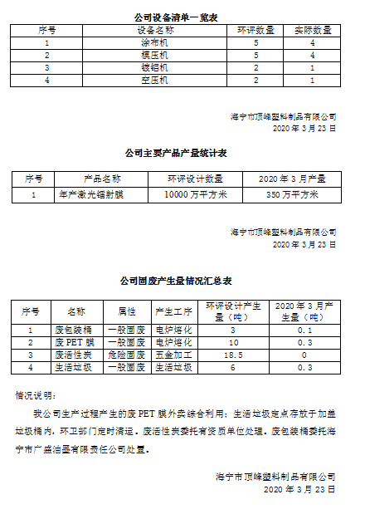

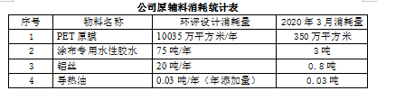
附件3：
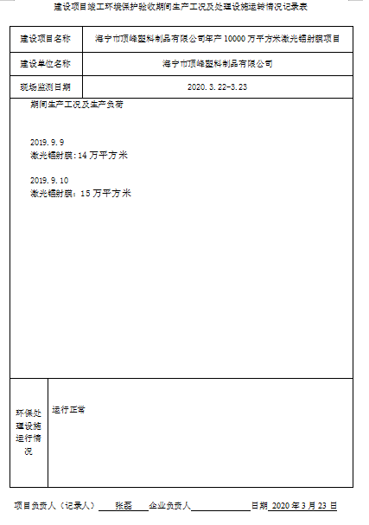

附件4：
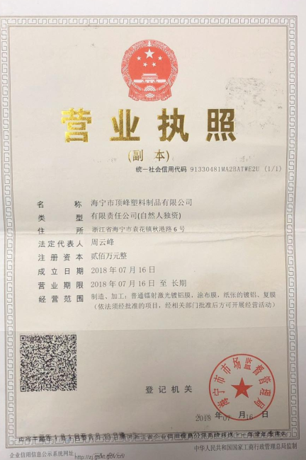

附件5
